

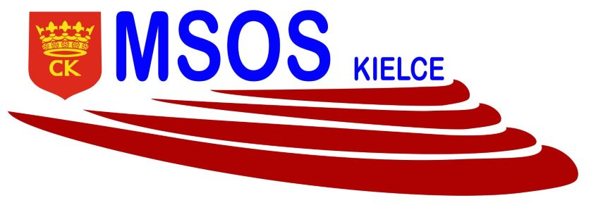

KOMUNIKAT ORGANIZACYJNY MISTRZOSTW KIELC
W MINI KOSZYKÓWCE CHŁOPCÓW
IGRZYSKA DZIECI – ROCZNIK 2010 I MŁ
W ROKU SZKOLNYM 2022/23

W rozgrywkach mini koszykówce chłopców biorą udział następujące szkoły: SP 33,25,27,31,39.

Rozgrywki odbędą się sytemem “każdy z każdym” - w następujących terminach.

Szkoły | 33,25,27,31,39 | 33,25,27,31,39
Miejsce | SP 27 | SP 27
Termin | 29.11.2022- wtorek | 20.12.2022 - wtorek
Godzina | 11.00 | 11.00
1 | SP 25 – SP 27 | SP 31 – SP 25
2 | SP 31 – SP 39 | SP 27 – SP 39
3 | SP 27 – SP 33 | SP 25 – SP 33
4 | SP 39 – SP 25 | SP 27 – SP 31
5 | SP 31 – SP 33 | SP 33 – SP 39

Dokumentacja zgodna z Regulaminem SZS w Kielcach – listy startujących należy dostarczyć w dniu zawodów do organizatora.

Agnieszka Merwart
koordynator zawodów międzyszkolnych

